

Палы сухой травы убивают!

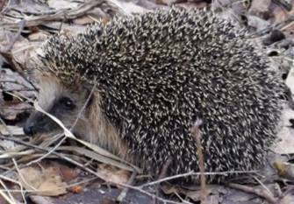
Этому ёжику повезло, его поймали и отнесли в безопасное место от весеннего пала. Хорошо, что в этот раз люди оказались рядом. Обычно, прячась от огня, зверьки забираются в различные укрытия, где в основном и погибают. В целом, трудно представить, весь вред, причинённый от поджогов сухой травы.
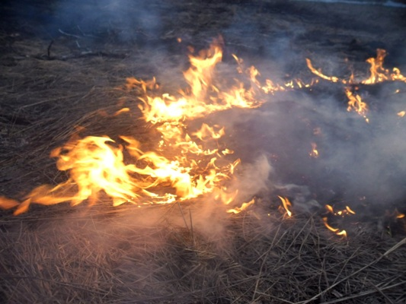
В огне погибает почти все зайчата, родившиеся в марте, они вообще не куда не убегают, сидят на одном месте и ждут пока их мамка- зайчиха покормит.
Мелкие зверьки не успевают спастись от быстро распространяющегося огня. Это мышевидные грызуны, ежи, змеи, лягушки, ящерицы и др. Но, а насекомых счесть невозможно совсем. И это не учитывая погибших растений…
Но, самое главное, в России от весенних палов каждый год гибнут люди, часто вместе со своим жильём.

Не допускайте сжигания сухой травы!
Предотвратив пал травы – Вы спасёте сотни растений,
десятки животных, и, возможно, человеческие жизни.

Управление надзорной деятельности и профилактической работы
Главного управления МЧС России по Псковской области

